PELATIHAN TEKNIK CUCI TANGAN (WHO, 2009) PADA GURU DAN SISWA SDIT ANAK SOLEH MATARAM
E. Hagni Wardoyo¹, Didit Yudhanto², Hamsu Kadriyan², Triana Dyah Cahyawati³, Yoga Pamungkas Susani⁴, Titi Pambudi Karuniawaty⁵

1.Bagian Mikrobiologi dan Penyakit Infeksi, 2. Bagian Ilmu Penyakit THT, 3. Bagian Ilmu Radiologi, 4. Laboratorium Pengembangan Pendidikan Kedokteran dan Kesehatan, 5. Ilmu Kesehatan Anak, Fakultas Kedokteran Universitas Mataram

Email: wardoyo.eh@unram.ac.id
Abstrak
Pencegahan penularan penyakit di rumah sakit, salah satunya dengan melakukan cuci tangan dengan teknik yang benar ternyata berlaku juga di masyarakat. Seiring dengan meningkatnya insidensi penyakit infeksi dimasyarakat, penguasaan teknik cuci tangan yang benar sangatlah penting. Anak usia sekolah dasar dan guru pendampingnya merupakan agen perubahan yang penting di masyarakat dapat membantu pemasyarakatan cuci tangan sesuai rekomendasi WHO (2009). Tim Pengabdian dan Pemberdayaan Masyarakat Fakultas Kedokteran Universitas Mataram telah mengadakan pelatihan teknik cuci tangan di SDIT Anak Soleh Mataram sebanyak 110 siswa beserta 6 orang guru. Pembelajaran anak usia SD memerlukan cara yang menarik dan menyenangkan, yakni kami memberikan teori pembelajaran melalui video dan demonstrasi cuci tangan menggunakan losion Lumigerm®, yakni perumpamaan kuman yang tidak dapat dilihat menggunakan penerangan biasa namun hanya dapat dilihat dibawah sinar UV. Hasil setelah mengikuti pelatihan ini didapatkan peningkatan pemahaman teknik cuci tangan pada sebagian besar peserta (rerata pretest 34,5 – rerata post test 82,6) dan 88% berhasil menghilangkan seluruh lumigerm lotion dari tangan setelah demo cuci tangan yang diperiksa menggunakan sinar UV.
Abstract
Prevention of infectious diseases in hospital, for example applied correct hand hygiene technique has been required applied its in the community. Due to a rise incidence of infectious diseases in the community, the capacity to perform hand hygiene technique has become important. Elementary student and their teacher are an effective agent of change in the community can help to socialize this important matter according to WHO (2009) hand hygiene technique. Community Devotion and Empowerment Team, Faculty of Medicine Mataram University had been undergone Hand hygiene technique to 110 students and 6 teachers of SDIT Anak Soleh Mataram. Learning strategies to elementary school age takes interesting technique using videos and demonstration using Lumigerm® lotion, a washable germ mimic that invisible under daylight and can only be seen under UV light. The results showed an increase in understanding technique from 34.5 to 82.6 (pretest and post test, respectively) and 88% participants were able to diminish lumigerm lotion properly after hand hygiene demonstration under UV light checked.
Pendahuluan
Menurut WHO diperkirakan ratusan orang meninggal diseluruh dunia setiap harinya akibat mendapatkan infeksi selama mendapatkan pelayanan kesehatan, atau yang disebut dengan Healthcare associated infections (HAIs). Aktivitas yang mnggunakan tangan ditengarai sebagai media penularan utama perpindahan kuman dari satu orang ke orang lainnya. (WHO, Factsheet brocure) Kebersihan tangan atau higiene tangan adalah istilah yang digunakan untuk mencuci tangan dengan air dan sabun, dan membersihkan tangan tanpa air, atau dengan sanitizer tangan berbasis alcohol (WHO, 2009).
Kebersihan tangan ini jika diterapkan dimasyarakat sangatlah relevan dalam mencegah penularan penyakit infeksi di masyarakat. Penelitian yang dilakukan oleh Freeman dkk (2014) menunjukkan angka cuci tangan di amsyarakat dunia setelah menyentuh ekskreta tubuh hanya 19%.
Berbagai penelitian menunjukkan manfaat penting cuci tangan dalam mencegah penularan infeksi, menurunkan resiko diare 42-47% (Curtis & Cairncross, 2003), menurunkan penyakit infeksi saluran cerna 31% dan infeksi saluran nafas 21% (Aiello et al., 2008) dan dapat menurunkan penyakit diare 23 % (Freeman et al., 2008).
Langkah-lanngkah cuci tangan (WHO, 2009)
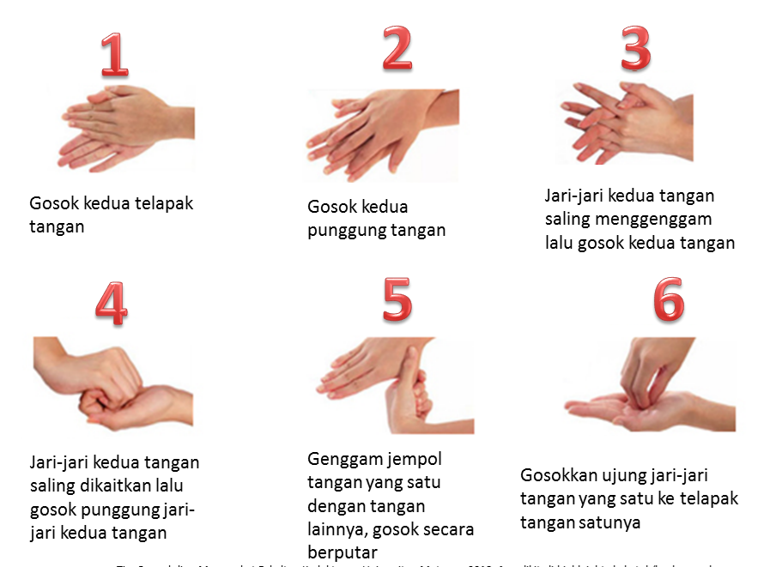
Gambar 1. Teknik enam langkah cuci tangan menurut WHO (2009)

Siswa SD berkisar antara usia 7-13 tahun merupakan usia pembelajar yang memerlukan pembelajaran inovatif guna meningkatkan retensi daya ingat. Cuci tangan sebagai bagian dari pembelajaran keterampilan motoric halus memerlukan latihan dan pembiasaan secara terus - menerus. Dengan metode pembelajaran yang inovatif dan kreatif, sangat membantu meningkatkan kepatuhan cuci tangan dan logika mereka.
Tujuan
Pelatihan ini bertujuan untuk:
- Memberikan pengetahuan dasar pentingnya cuci tangan menggunakan media pembelajaran video
- Memberikan pelatihan keterampilan teknik cuci tangan (WHO, 2009)
- Memberikan evaluasi efektivitas cuci tangan menggunakan losion Lumigerm dan cahaya UV.
Manfaat pelatihan
- Dapat meningkatkan kemampuan guru sekolah dalam mengajarkan teknik cuci tangan yang baik dan benar melalui ide-ide pembelajaran yang kreatif.
- Meningkatkan kemampuan siswa untuk cuci tangan dengan baik dan benar
- Merangsang peningkatan fasilitas cuci tangan disekolah
Permasalahan dan solusi yang ditawarkan

Permasalahan
Cuci tangan merupakan kegiatan yang mudah dilakukan oleh siapa saja. Sering kali kegiatan ini sering dianggap sebelah mata oleh sebagian masyarakat. Contoh yang paling sering adalah cuci tangan sebelum makan. Cuci tangan sebelum makan penting dilakukan untuk mencegah masuknya kuman pathogen kedalam saluran pencernaan. Apalagi pada orang-orang dengan kotoran membandel ditangan, cuci tangan harus dilakukan lebih dari satu kali.
Cuci tangan setelah dari toilet. Toilet umum biasanya dilengkapi juga dengan wastafel dan sabun cuci tangan, diharapkan penggunanya dapat dengan mudah mengaksesnya setelah menggunakan toilet. Setelah cuci tangan pengeringan tangan juga perlu diperhatikan agar tidak menggunakan handuk tangan yang dipergunakan oleh banyak orang.

Solusi yang ditawarkan
Solusi yang coba ditawarkan adalah memberikan pelatihan teknik cuci tangan dengan memberikan pengetahuan dasar prinsip-prinsip cuci tangan yang baik dan benar menggunakan media yang sesuai bagi anak usia SD dan melakukan demonstrasi cuci tangan yang benar yang mudah dievaluasi menggunakan losion Lumigerm dan dicek dibawah sinar UV.
Pelatihan ini diharapkan dapat membantu Guru dalam membina siswanya dalam pembelajaran cuci tangan yang baik dan benar.
Target Luaran
Diakhir pelatihan siswa mendapatkan pengetahuan teknik cuci tangan, alas an melakukan cuci tangan dan dapat mengevaluasi diri sendiri/ temannya dalam menilai efektivitas cuci tanagn secara visual. Guru diharapkan memiliki bekal tambahan dalam memandu pelatihan cuci tangan yang baik bagi siswanya, serta berinovasi dalam memberikan pengajaran keterampilan ini.

Pendekatan/Metode pelaksanaan Kegiatan
Pelaksanaan kegiatan dilakukan dengan pretest, kemudian dilanjutkan ceramah singkat dan pemutaran Video cuci tangan. Setelah pemberian teori dilanjutkan demonstrasi teknik cuci tangan yang sebelumnya diaplikasikan losion Lumigerm secara individu yang dipandu oleh fasilitator Tim Pengabdian dan Pemberdayaan Masyarakat FK Unram. Pelatihan diselingi dengan permainan dan diakhiri dengan post test.
Hasil dan Pembahasan.
Pengabdian dilakukan hari Jum’at tanggal 28 September 2018 di SDIT Anak Soleh Mataram. Sebanyak 110 siswa dengan 59 putra dan 51 putri (gabungan empat kelas, siswa kelas III) mengikuti kegiatan ini. Pretest telah dilakukan sebelumnya hari Kamis, 27 September 2018 dikelas masing-masing. Hari pelaksanaan diawali dengan berdoa dan sambutan Kepala Sekolah.
Tiba saatnya ceramah, dijelaskan tentang kepentingan cuci tangan dalam membantu menjaga kesehatan, alasan perlunya cuci tangan dengan cara dan waktu yang tepat. Dalam ceramah singkat ini digali informasi tentang kebiasaan cuci tangan yang dilakukan selama ini. Mayoritas mendukung jika diadakan fasilitas cuci tangan yang mudah dan dekat dengan kelas mereka akan membantu kepatuhan cuci tangan mereka. Cuci tangan sebagian besar pernah dilakukan oleh siswa-siswa, tetapi mereka baru tahu bahwa apa yang mereka lakukan selama ini kurang tepat dalam hal: 1. Cuci tangan hanya menggunakan air yang tidak mengalir, tanpa sabun, 2. Cuci tangan dilakukan hanya tangan peserta terasa kotor atau terlihat kotor, 3. Cuci tangan dirasa cukup jika seluruh lapangan telapak dan punggung tangan terasa basah, 4. Cuci tangan setelah dari toilet tidak dilakukan oleh sebagian siswa. 5. Setelah cuci tangan tidak dilakukan pengeringan.
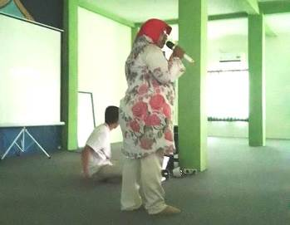
Gambar 1. Suasana ceramah kepentingan cuci tangan di SDIT
Setelah mengetahui permasalahan cuci tangan, kesemua permasalahan tersebut dijawab dengan pemutaran video dan penjelasan langsung oleh fasilitator. Setelah pemutaran video dilanjutkan dengan sesi diskusi. Pada saat sesi diskusi beberapa pemicu dihantarkan oleh fasilitator satu demi satu diantaranya:
- Jadi cuci tangan dengan teknik yang benar memerlukan….. langkah, menggunakan ……dan………., minimal selama 40-60 detik.
- Jika tidak melakukan cuci tangan sebelum makan, kuman dapat berpindah dari area yang disentuh sebelum makan menuju saluran pencernaan yang mungkindapat menyebabkan penyakit…….
- Setelah dari toilet, tidak melakukan cuci tangan dapat menyebabkan kuman berpindah dari ………. Ke ……….
- Apa saja kira-kira saat yang tepat saat cuci tangan? (jawaban sangat riuh….).

Tiba saatnya demonstrasi cuci tangan, peserta dikumpulkan disekitar mushola. Mushola memiliki 7 titik keran untuk tempat wudhu laki-laki dan 7 titik keran tempat wudhu perempuan. Kegiatan ini dipandu oleh 4 fasilitator secara pararel di dua tempat wudhu tersebut. Kegiatan pertama demonstrasi diberikan contoh cuci tangan 6 langkah menggunakan air dan sabun. Untuk memudahkan peserta menghafalkan langkah-langkah cuci tangan, diperkenalkanlah jembatan keledai “TEPUNG SELACI PUPUT” yakni kepanjangan dari “TE” untuk telapak tangan, “PUNG” untuk punggung tangan, “SELA” untuk sela-sela jari, “CI” gerakan mengunci dan “PUPUT” yang berarti putar-putar kedua ibu jari dan putar-putar ujung jari pada telapak tangan yang berlawanan.
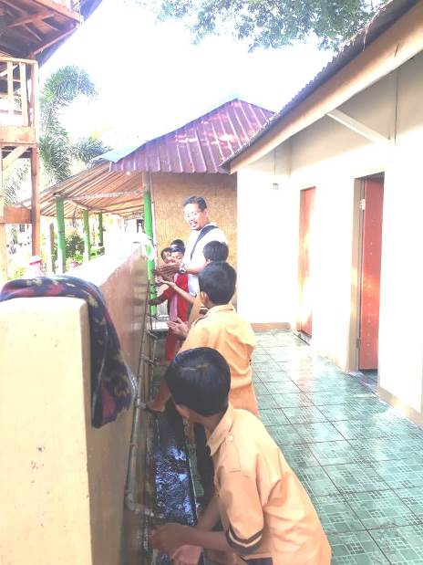
Gambar 2. Demonstrasi cuci tangan
Saat demonstrasi cuci tangan dicontohkan dengan aplikasi losion Lumigerm® sebagai simulasi ‘kuman’ yang kurang lebih sama-sama tidak terlihat. Bedanya losion Lumigerm® dapat dilihat dibawah sinar UV. Efektivitas cuci tangan ditandai dengan hilangnya sisa losion yang diaplikasikan ditelapak tangan dan punggung tangan setelah cuci tangan 6 langkah tersebut. Sebagian kecil peserta (12%) menyisakan sisa losion disela-sela jari, menunjukkan demonstrasi cuci tangan yang belum sempurna.
Simpulan
Sebagian besar peserta pelatihan paham dengan pentingnya cuci tangan (rerata pretest 34,5 – rerata post test 82,6) dan efektivitas teknik 6 langkah cuci tangan yang benar menggunakan air dan sabun dengan menghilangkan sisa losion Lumigerm® pada 88% peserta.
Ucapan terimakasih
Kami mengucapkan terimakasih kepada Kepala Sekolah SDIT Anak Soleh Mataram beserta jajarannya. Pengabdian dan pemberdayaan masyarakat ini terselenggara atas pembiayaan dari PNBP Universitas Mataram tahun 2018 dengan nomor kontrak Nomor: 1228/UN18/LPPM/2018.
Daftar Pustaka
WHO Factsheet, Hand Hygiene: Why, How & When?
WHO. 2009. WHO guidelines on hand hygiene in health care. Geneva.
Provincial Infectious Diseases Advisory Committee (PIDAC). Prevention and Control Programs in Ontario. In All Health Care Settings, 3rdedition. 2012. Canada
Insert Package. Direction of use. Lumigerm®
Aiello, A.A., Coulborn, R.M., Perez, V., & Larson, L. 2008. Effect of hand hygiene on infectious disease risk in the community: A meta analysis. American Journal of Public Health, 98 (8), pp. 1372-1381
Curtis, V. & Cairncross, S. 2003. Effect of washing hands with soap on diarrhoea risk in the community: a systematic review. The Lancet Infectious Diseases, 3, pp. 275 – 281
Freeman, M.C. et al. 2014. Hygiene and health: systematic review of handwashing practices worldwide and update of health effects. Tropical Medicine and International Health, 19 (8), pp. 906 – 916

